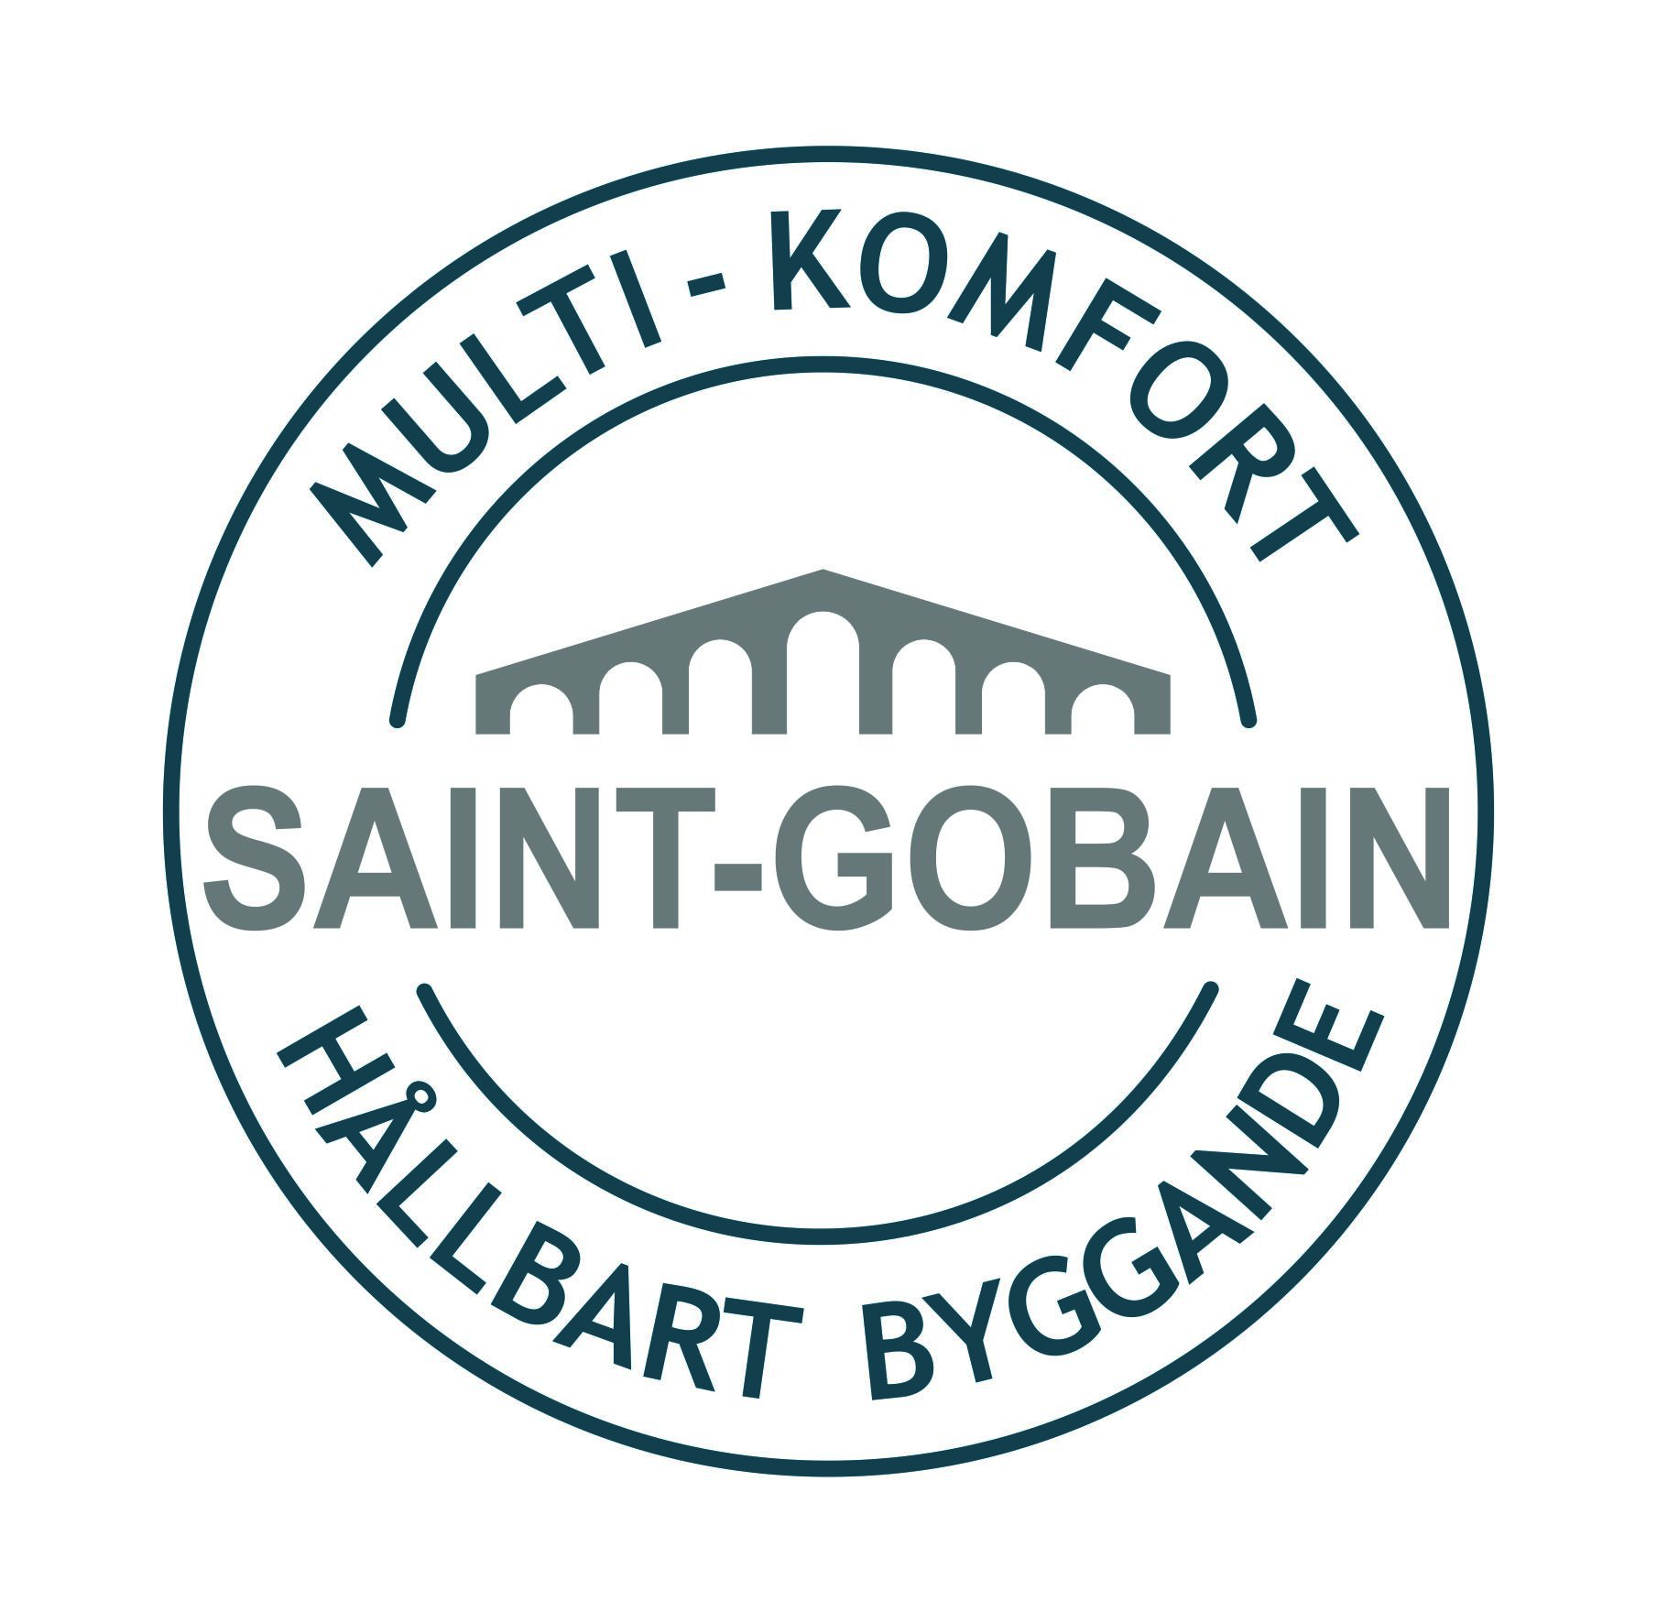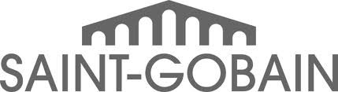

Pressmeddelande

2013-09-12

**Miljöcertifieringskrav förändrar byggmaterialtillverkarna**

**Miljöcertifierat byggande påverkar hela verksamheten. Det menar världens största tillverkare av byggmaterial, Saint-Gobain, i samband med ett panelsamtal på Ekobyggmässan i** miljöcertifieringsexpert.

– Trenden är tydlig att fler och fler miljöcertifierar sina projekt, berättar Pia. Även om vi ligger långt fram i Sverige går utvecklingen snabbt på flera andra marknader. Det innebär att företagen måste satsa ännu mer på miljöcertifierat byggande för att klara konkurrensen. Saint-Gobains initiativ ger en tydlig signal om vad som kommer att krävas.

Sedan Saint-Gobain lanserade det webbaserade verktyget Hållbartbyggande.se i våras har företaget redan kunnat se resultat.

– Vi har märkt av ett stort intresse för vår nya webbplats och vad den kan användas till, berättar Carola Mattson på Weber, Saint Gobain Byggprodukter AB. Det är lite tidigt att läsa av effekterna i vår försäljning, men signalerna är tydliga och pekar i rätt riktning.

Både Pia Öhrling och Carola Mattson är eniga om att miljöcertifiering av byggnader kommer att leda till att vi på sikt får bostäder och kontor av bättre kvalitet och som blir attraktivare att äga och hyra.

– Utvecklingen är positiv och marknaden är definitivt mogen för miljöcertifierat byggande i ännu fler projekt, och det gäller för materialleverantörerna att hänga med redan från start, säger Pia Öhrling.

Carola Mattson instämmer i den bedömningen.

– För oss är det ingen tvekan och vi kommer att lansera flera nyheter framöver som gör att vi kan erbjuda ännu bättre stöd till våra kunder, avslutar hon. Bland annat kommer vi med nya materialsystem som ger helt nya möjligheter för våra kunder.

De som tar täten i den här utvecklingen har mycket att vinna i konkurrensen, menar Pia Öhrling.

För ytterligare information:

Lars-Erik Edgarsson

VD Weber, Saint-Gobain Byggprodukter AB

[Lars-erik.edgarsson@weber.se](mailto:Lars-erik.edgarsson@weber.se)